面试题93答案
一、 如何更新caoxiaohan的远程仓库代码到xiaohancao的远程仓库？ 1
二、 多注册几个github账号列出小号的github地址？ 5
三、 用多个github账号模拟分组提交作业？ 5
四、 如果即非组织成员，也非某个仓库的协作者，如何将修改别人的该远程仓库？ 11
五、 如果非组织成员，如何以协作者身份修改别人某个远程仓库。 11
六、 如何添加别人为自己的组织成员，组织成员有哪些操作仓库的权限？ 15
七、如何用github发布一个网站项目，要求网站有动态交互效果? 26

- 如何更新caoxiaohan的远程仓库代码到xiaohancao的远程仓库？
Step1 在E:\project目录下新建两个文件夹caoxiaohan和xiaohancao,把之前创建的本地仓库移动到caoxiaohan文件中。
E:\project\caoxiaohan目录下用来存放我的github大号caoxiaohan的本地仓库
E:\project\xiaohancao目录下用来存放我的github小号xiaohancao的本地仓库
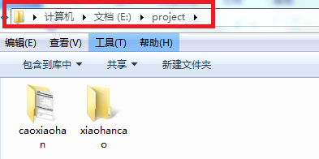
Step2 退出github大号caoxiaohan，登录github小号https://github.com/xiaohancao
Step3 fork别人的github项目https://github.com/caoxiaohan/test
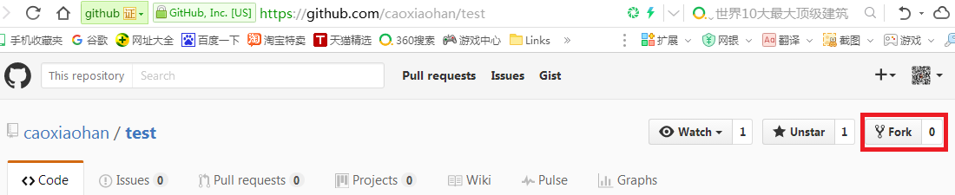
Step4 回到小号github的地址，发现多了一个远程仓库test，打开这个仓库跳转到https://github.com/xiaohancao/test，点右下角的Clone or download复制地址
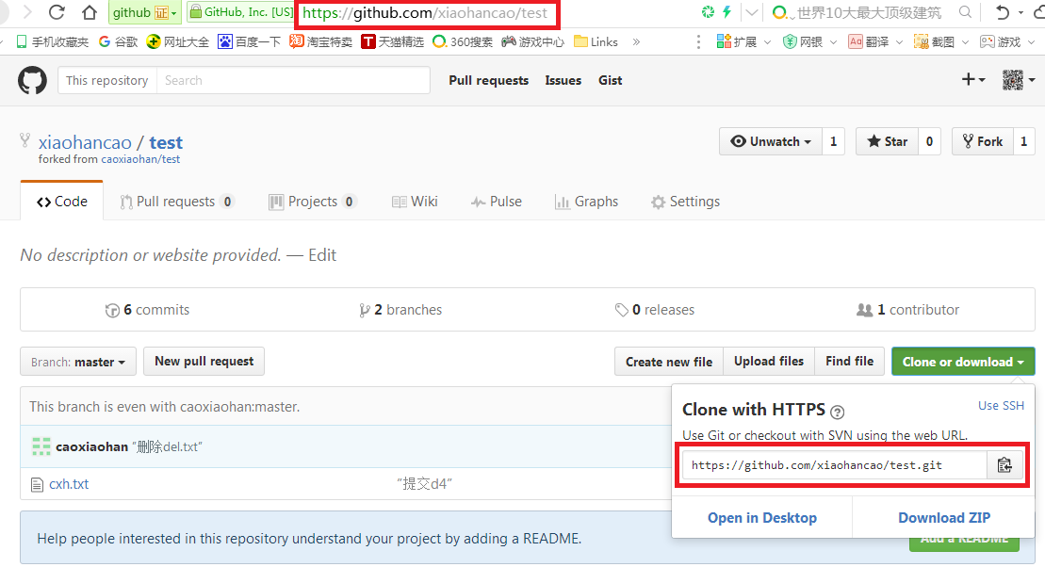
Step5 打开 E:\project\xiaohancao文件夹，右键打开git bash
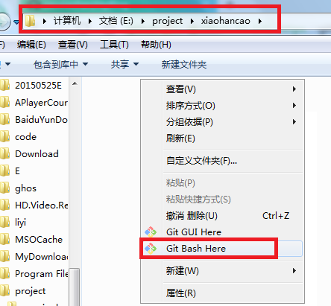
Step6、git clone https://github.com/xiaohancao/test.git 克隆远程仓库到本地
发现此时xiaohancao文件中多出了一个文件夹test
Step6 ls 查看当前文件夹下的文件列表，发现多出一个文件夹test
Step7 cd test 切换到test 目录下，或者直接打开test文件夹切换到test目录下再右键打开git bash。
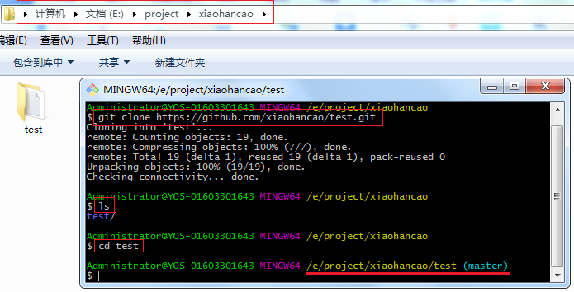
Step8、git remote -v 查看所有本地与远程仓库的联系
Step9 git remote add cxh https://github.com/xiaohancao/test.git
在自己本地增加和大号远程仓库的联系, git remote add 名字 大号远程仓库的地址
注意：远程联系的名字可以随便取，不要重名。本地仓库已经和小号远程仓库存在名为origin的联系，为避免重名本地仓库和大号远程仓库的联系冲突应该换个名字比如叫做cxh。
Step10 git remote -v 查看所有本地与远程仓库的联系，发现多出了一个叫做cxh的联系
Step11、git remote update cxh 更新与大号远程仓库的联系
Step12 git pull cxh master拉取大号远程仓库的最新代码（如果克隆后别人的远程仓库没有更新此步可以省略）
注意：由于我更新的是博客静态页面，所以拉取的是gh-pages分支。如果仅仅更新项目源代码可能更新的是其他分支。
Step13 echo xiaohancao >> xhc.txt 新建一个文件xhc.txt，并添加一行字符xiaohancao
，返现test目录下多出一个文件xhc.txt
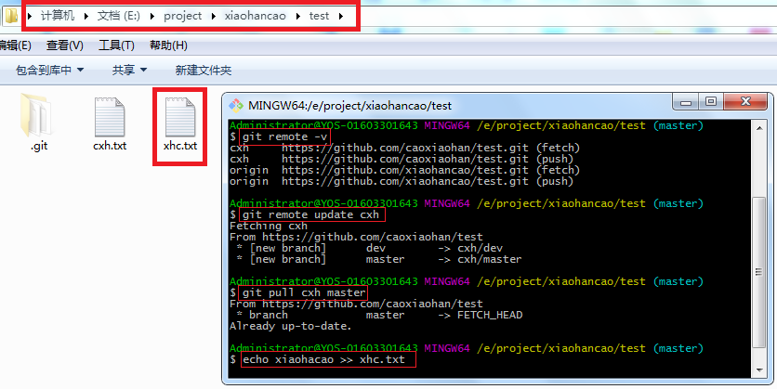
Step14、git add -A 将工作区的修改添加到暂存区（如果没有修改本地仓库此步可以省略）
Step15 git commit -m"更新test仓库" （如果没有修改本地仓库此步可以省略）
Step16 git pull origin master(建议在每一次推送之前先拉取，（如果没有修改自己的远程仓库此步可以省略）)
Step17 git push origin matser 把本地最新的代码上传到自己的github仓库（如果没有修改本地仓库此步可以省略）
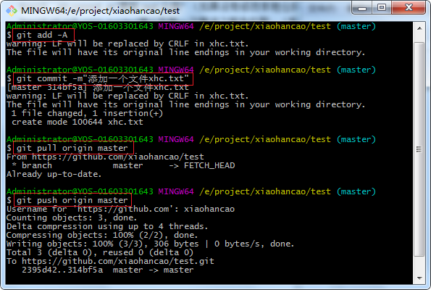
注意：我们习惯了把本地仓库与自己远程仓库的联系叫做origin，与别人远程仓库的联系叫做别人的github用户名或缩写比如cxh。
默认的主分支叫做master，博客静态页面对应的分支一定叫做gh-pages.

- 多注册几个github账号列出小号的github地址？
1 大号扮演老师角色：https://github.com/caoxiaohan
2 小号扮演组长角色：https://github.com/xiaohancao
3 小号扮演组员角色: https://github.com/caomulin
4 小号扮演组员角色: https://github.com/zeusc

- 用多个github账号模拟分组提交作业？
Step1 打开组长本地test仓库所在目录，E:\project\xiaohancao\test ，新建文件夹“作业”，切换到E:\project\xiaohancao\test\作业目录，新建文件夹“面试题93作业”，切换到E:\project\xiaohancao\test\作业\面试题93作业，新建“涵”和“林”两个文件夹。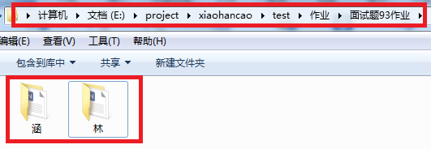
Step2 在“涵”文件夹中新建一个word文档名为“面试题93答案__涵.doc”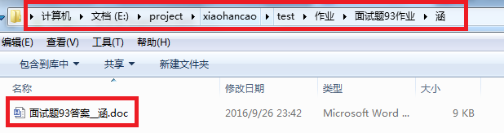
Step3 在“林”文件夹中新建一个word文档名为“面试题93答案__林.doc”
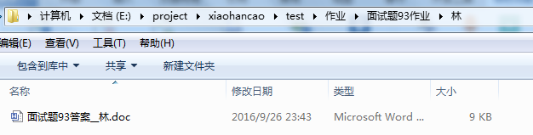
Step4 回到E:\project\xiaohancao\test目录，右键打开git bash
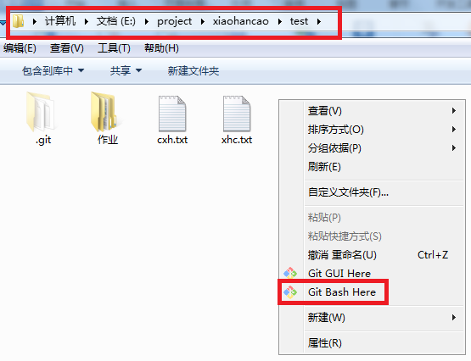
Step5 git add -A 组长将自己本地仓库的修改添加到暂存区
Step6 git commit -m”提交作业面试题93” 将暂存区的修改添加到历史区
Step7 git pull origin master 从远程仓库拉取最新代码
Step8 git push origin mater 推送本地仓库历史区最终版本到远程仓库。
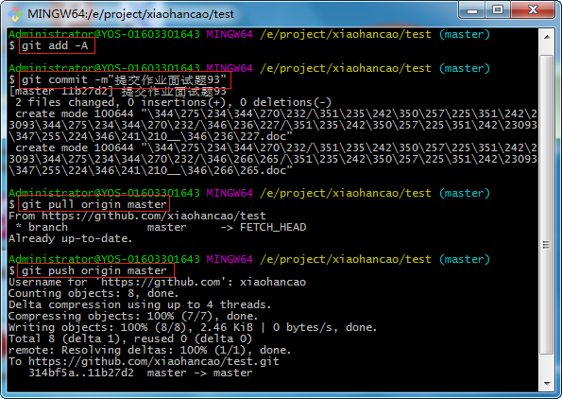
Step9 打开组长的远程仓库地址https://github.com/xiaohancao/test，发现多出一个文件夹“作业”，点击”new pull request”按钮添加一个拉取请求。
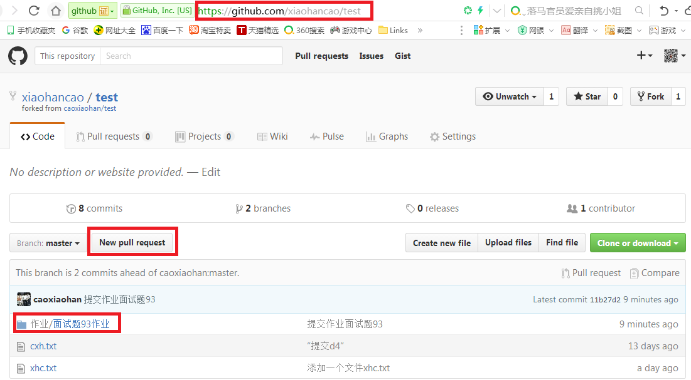
Step10 自动跳转到https://github.com/caoxiaohan/test/compare/master...xiaohancao:master页，继续点”New pull request”按钮
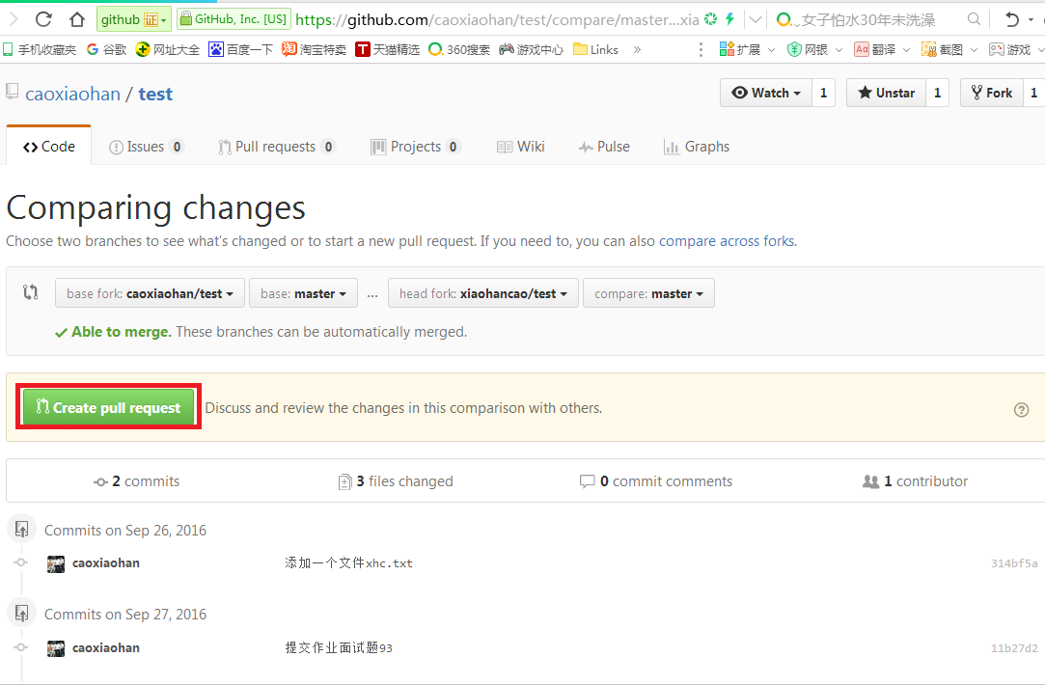
Step11 自动跳转到https://github.com/caoxiaohan/test/compare/master...xiaohancao:master页，写上提交描述说明，继续点”New pull request”按钮。
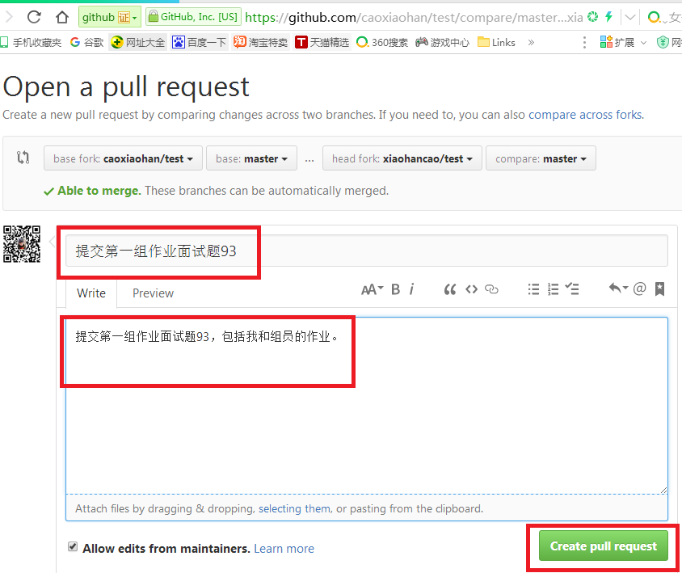
Step12 自动跳转到https://github.com/caoxiaohan/test/pull/1页，在最下方write选项卡内，任何人都可以添评论，也可以自己继续添加说明。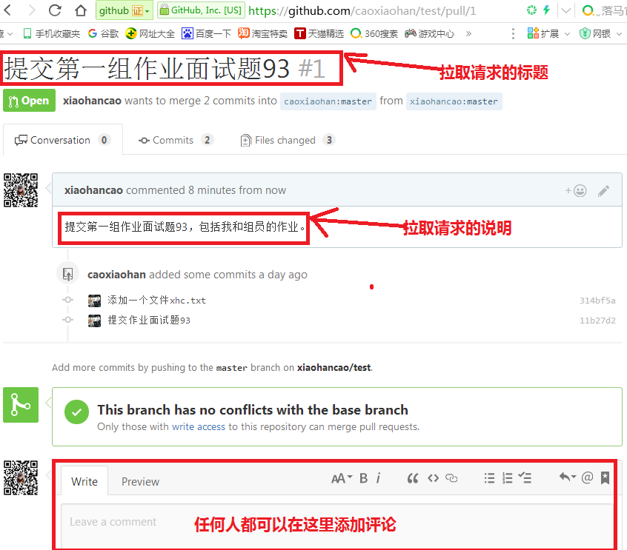
Step13 换一个浏览器，用老师github账号caoxiaohan登录，打开老师的项目地址https://github.com/caoxiaohan/test，发现老师的github仓库中还没有作业文件夹，但是多了一个Pull requests请求
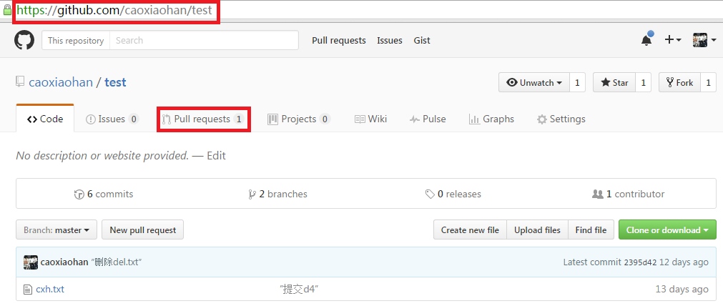
Step14 切换到Pull requets选项卡，自动跳转到https://github.com/caoxiaohan/test/pulls页，在请求列表中发现一个请求“提交第一组作业面试题93”，且状态为open说明请求还未处理。
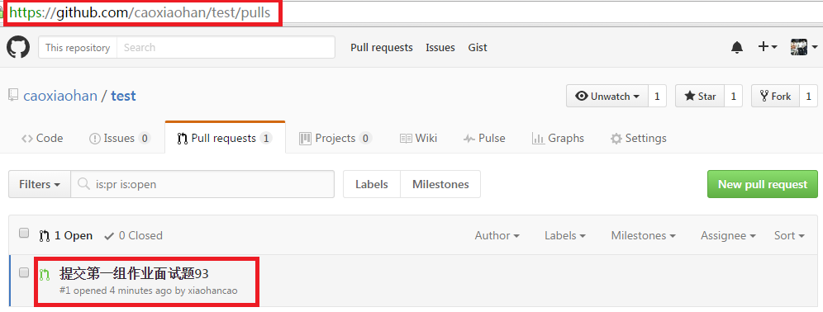
Step15 点开“提交第一组作业面试题93”这个请求，自动跳转到https://github.com/caoxiaohan/test/pull/1也，点”Merge pull request”合并请求。可以根据提交说明评论或者点开预览编辑提交文件，决定会否合并请求内容。
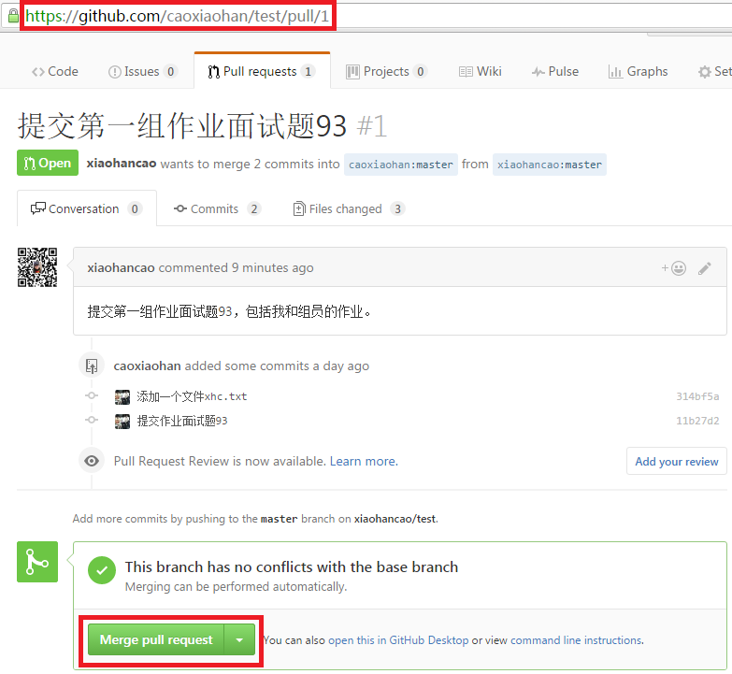
Step16 点“confirm merge”确认合并拉取请求
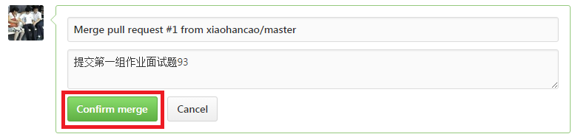
Step17 重新回到https://github.com/caoxiaohan/test/pulls页，发现Pull resquest的状态已经变成closed说明老师已经合并组长的拉取请求
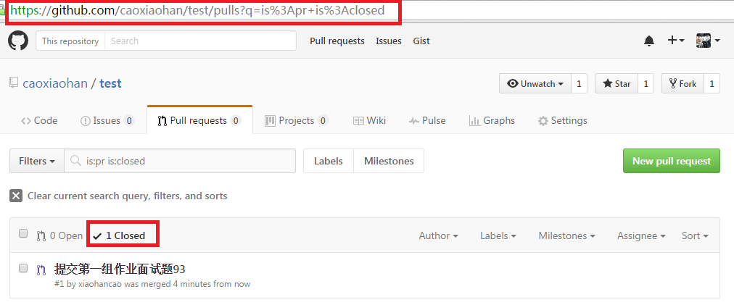
Step18 打开https://github.com/caoxiaohan/test页，发现多出一个”作业”文件夹
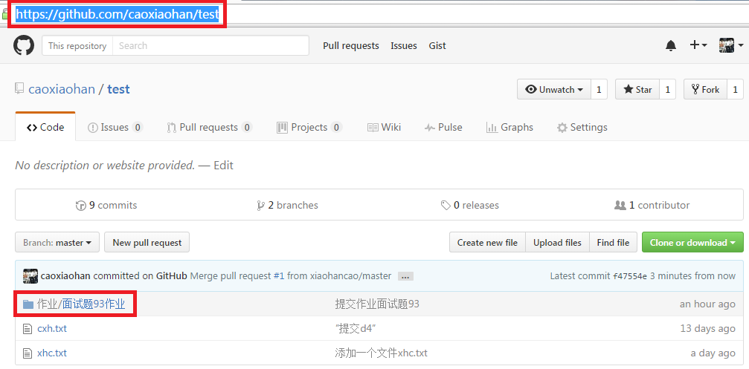
- 如果即非组织成员，也非某个仓库的协作者，如何将修改别人的该远程仓库？
见第三大题答案，首先fork别人的远程仓库，然后提交修改到自己的同名远程仓库，再发起拉取请求“New pull request”。最后等待对方合并拉取请求”Merge pull request”
- 如果非组织成员，如何以协作者身份修改别人某个远程仓库。
Step1 登录老师的github账号caoxiaohan，切换到settings设置选项卡，打开collaboration选项，跳转到https://github.com/caoxiaohan/test/settings/collaboration页面，输入将要添加的合作者github账号xiaohancao。点“add collaboratior”按钮。
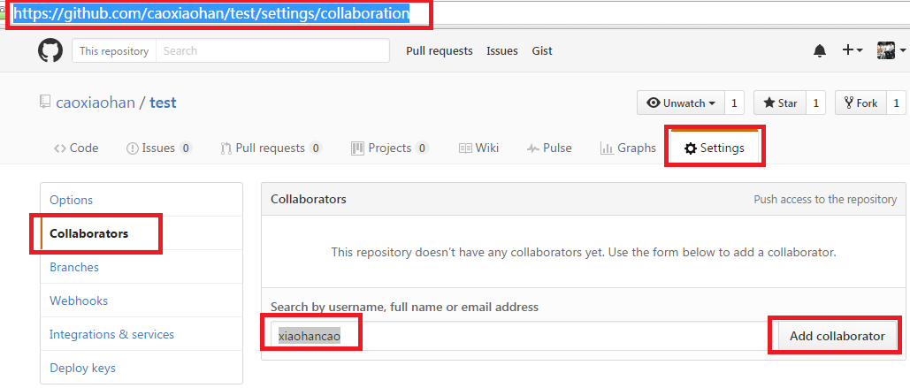
Step2 复制邀请链接”Copy invite link”
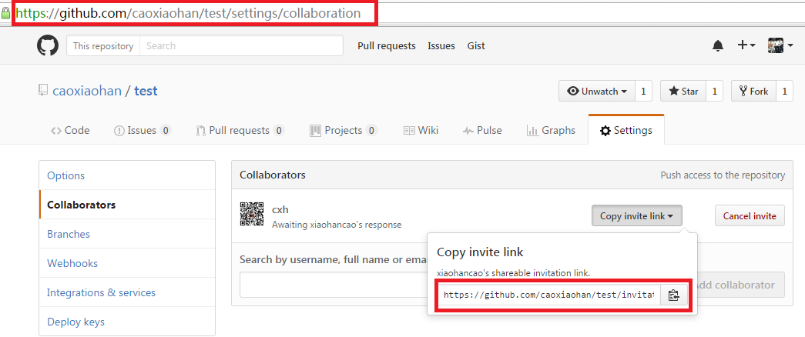
Step3 换一种浏览器用协作者账号xiaohancao登录，打开刚复制的邀请链接https://github.com/caoxiaohan/test/invitations，点”Accepte invitation”接受邀请
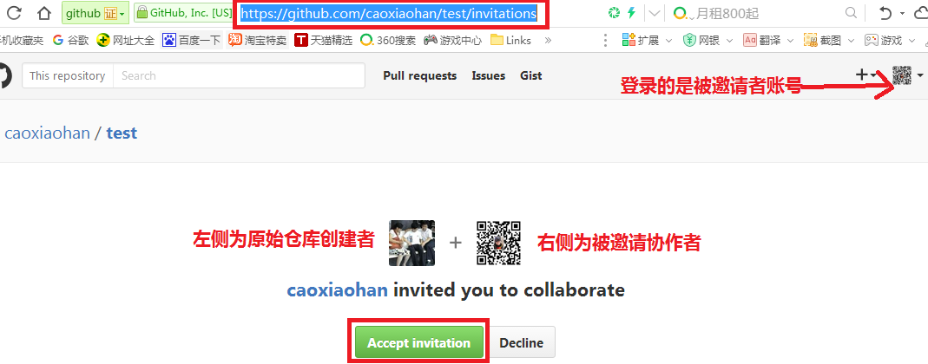
自动跳转到创建者的原始仓库https://github.com/caoxiaohan/test，首行蓝色小字提醒xioahancao账号已经获取向caoxioahan的test仓库push更新的权限。
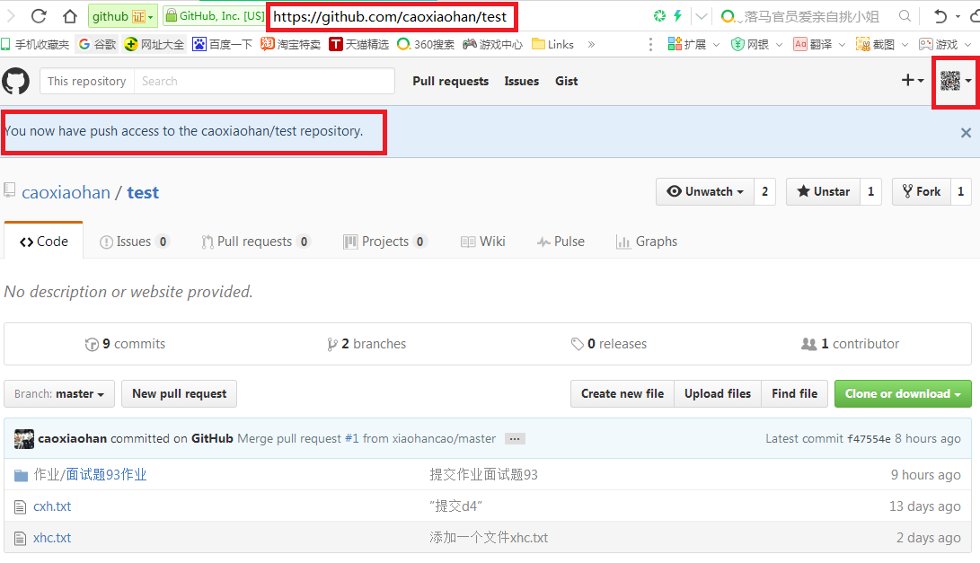
Step4 打开E:\project\caoxiaohan\test本地仓库，添加一个包含webstore2016注册码的新文件”Active code.txt”。
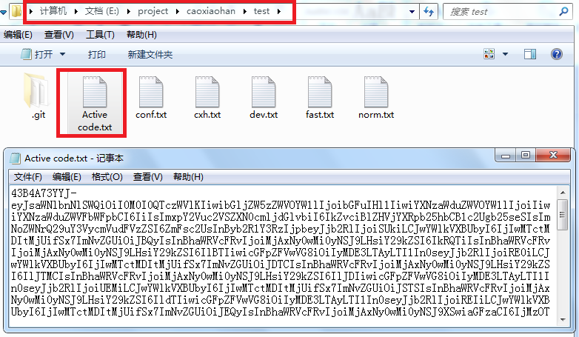
Step5 在E:\project\caoxiaohan\test发起人的本地仓库中右键打开git bash工具
Step6 git add -A 将本地仓库修改添加到暂存区
Setp7 git commit -m”xiaohancao向caoxiaohan的test仓库添加一个文件Active.txt”
Step8 git pull origin master 从远程仓库拉取最新版
Step9 git push origin master 将本地修改推送到远程仓库
登录账号输入xiaohancao
注意：我们输入的不是仓库创建者caoxiaohan的账号，而是被邀请协作者的账号xiaohancao。发现居然能成功推送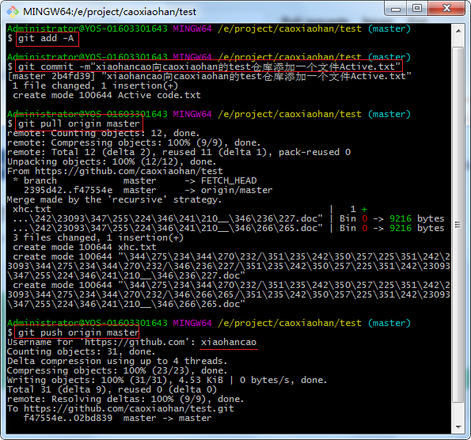
Step10 刷新https://github.com/caoxiaohan/test页面，发现caoxiaohan的test最后提交者居然是xiaohancao。说明xiaohancao已经获取caoxiaohan的test仓库push权限。

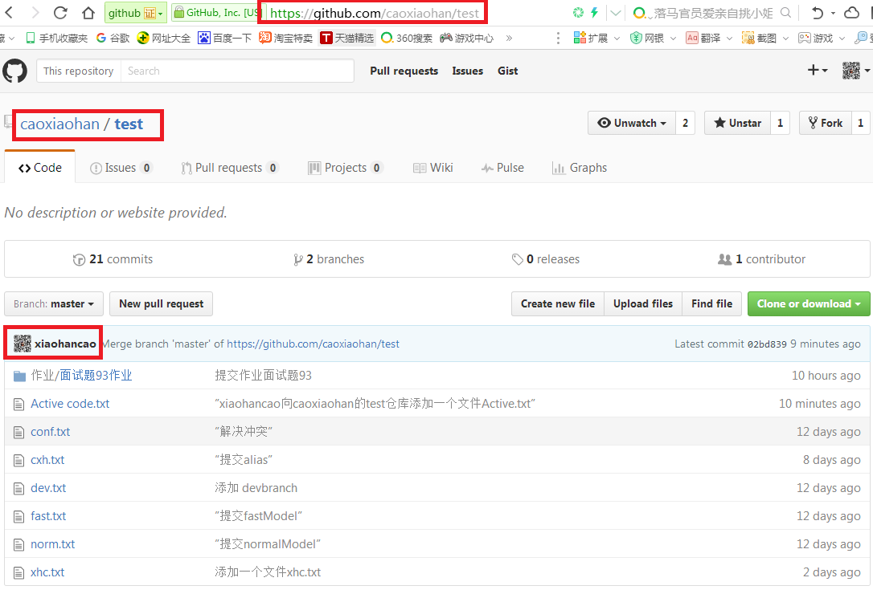
- 如何添加别人为自己的组织成员，组织成员有哪些操作仓库的权限？
Step1 换一种浏览器，用大号caoxiaohan登录github账号，打开组织页面https://github.com/settings/organizations，点”New organization”按钮添加组织。
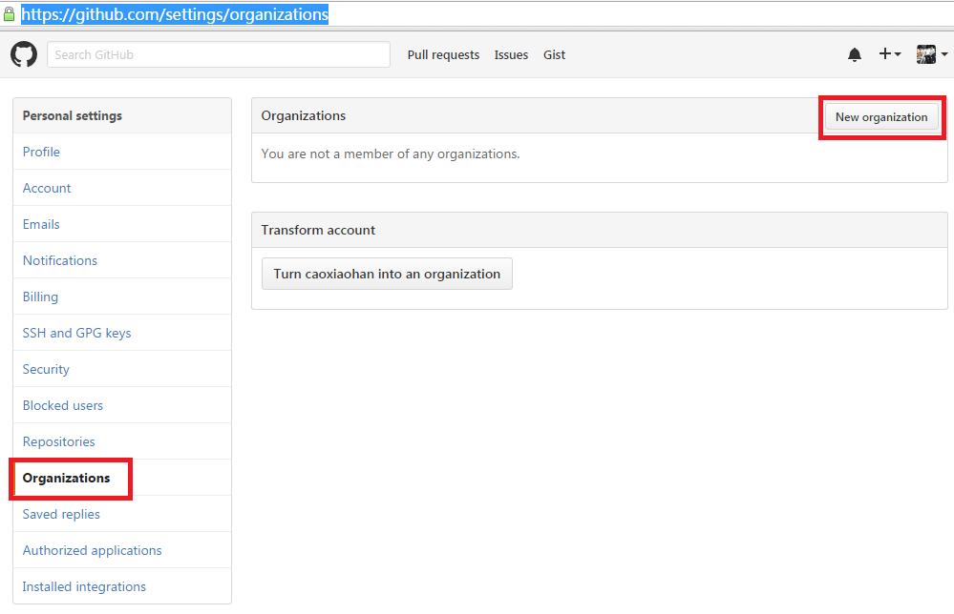
Step2 自动跳转到https://github.com/account/organizations/new页，输入组织名称和邮箱，点”Create organization”创建组织
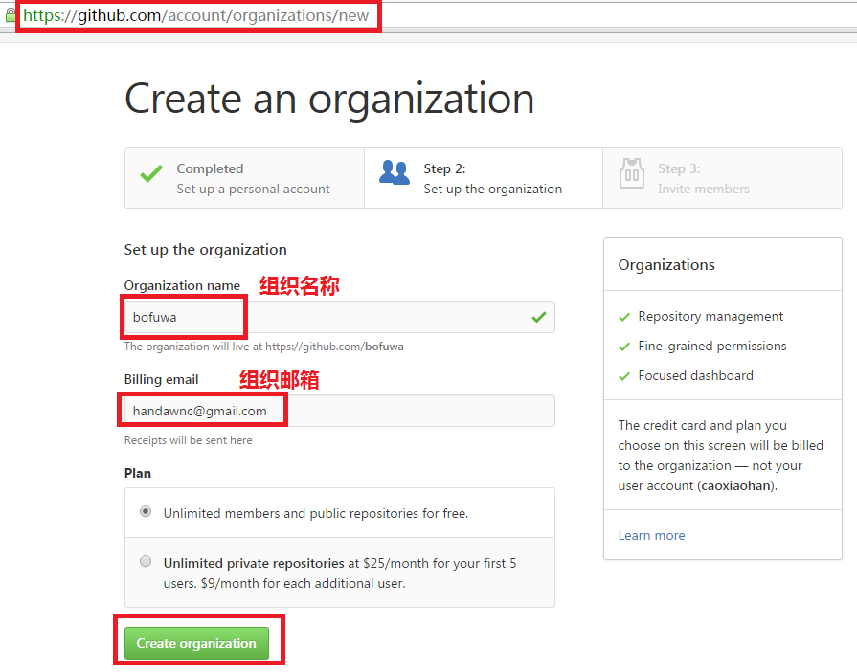
Step3 自动跳转到https://github.com/organizations/bofuwa/invite，添加一个组织成员caoxiaohan，点“Finish”。
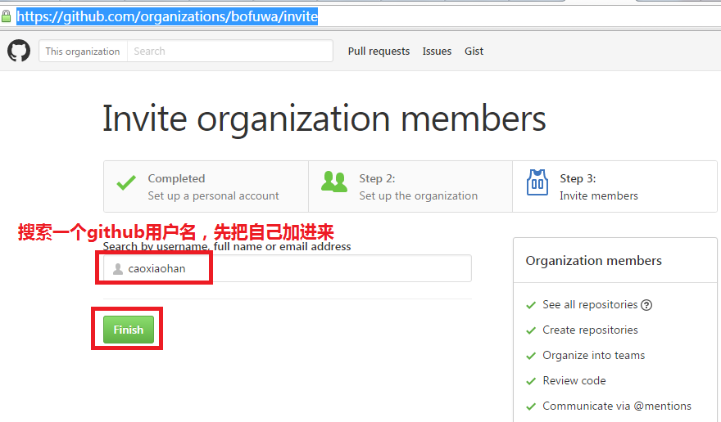
注意：把自己添加为组织成员，默认获得组织管理员权限owner角色
Step4 自动跳转到https://github.com/bofuwa，创建一个组织仓库，方便组织成员协作管理。
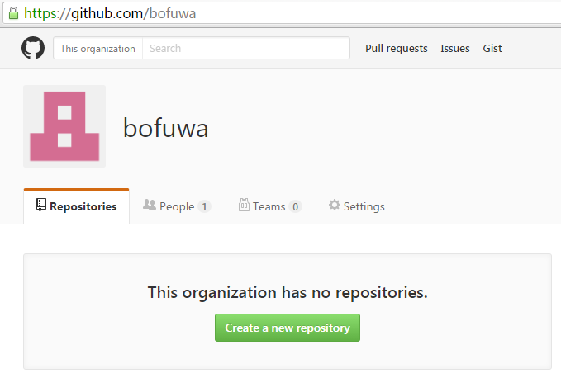
Step5 自动跳转到https://github.com/organizations/bofuwa/repositories/new，点”Create repository”，在组织bofuwa下创建一个项目pro1
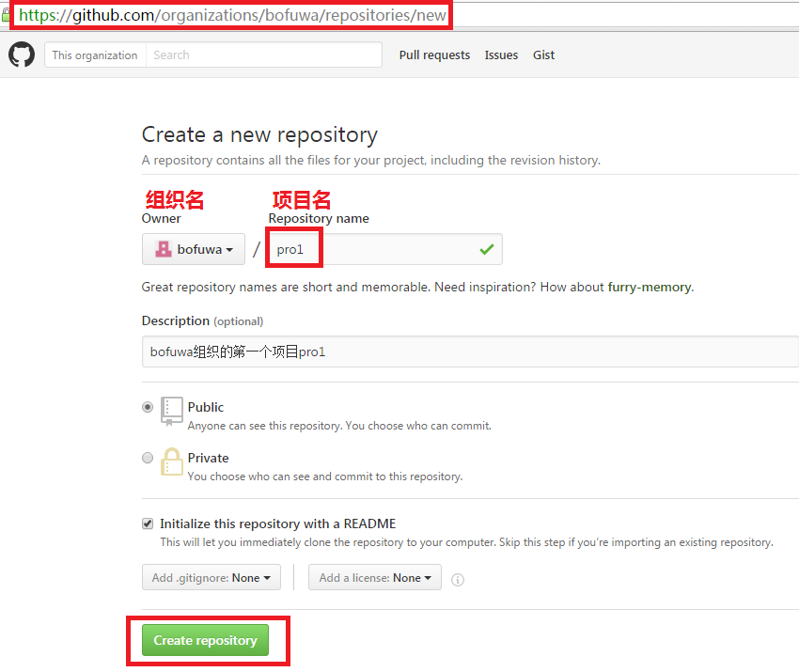
Step6 自动跳转到https://github.com/bofuwa/pro1
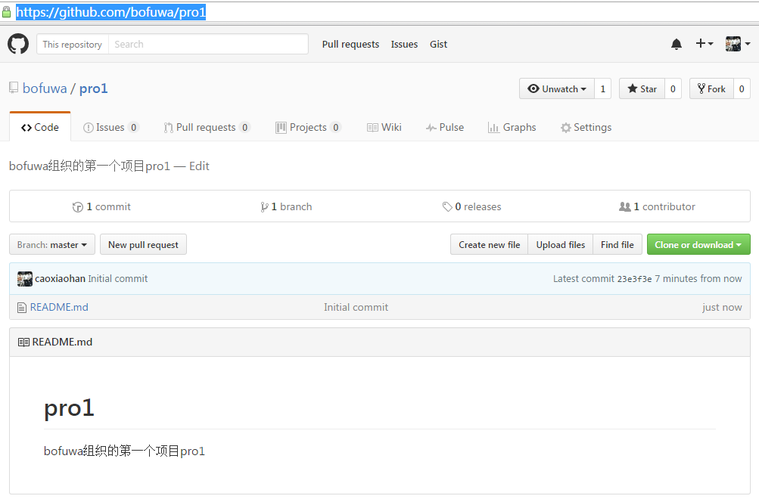
Step7 回到组织首页，切换到people选项卡https://github.com/orgs/bofuwa/people，点击”Invite meber”添加新的组织成员xiaohancao。
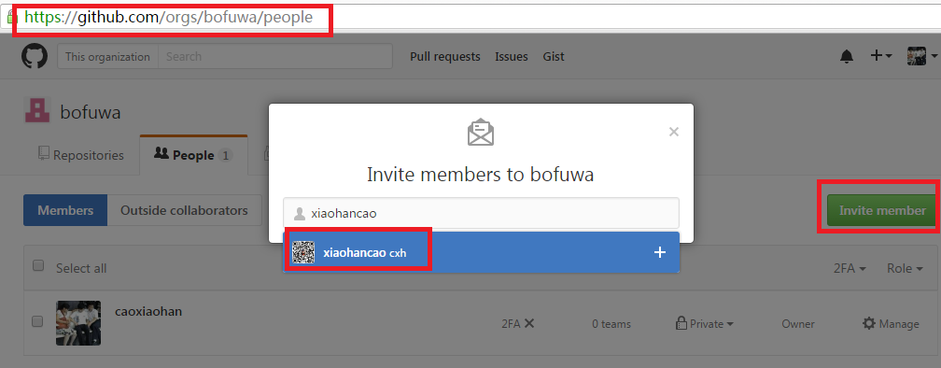
Step8 自动跳转到https://github.com/orgs/bofuwa/invitations/xiaohancao/edit，点”Send invitation”，向被添加成员发送加入组织邀请。中途需输入密码确认
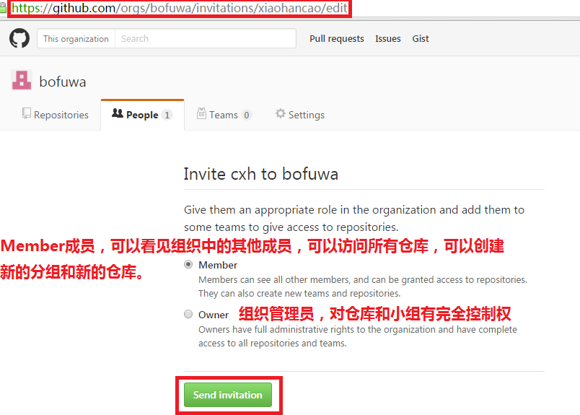
Step9 换一种浏览器登录小号xiaohancao，打开组织地址https://github.com/bofuwa，看见上方有体会信息”caoxiaohan邀请你加入 bofuwa组织”，点击右侧的”View invitation”
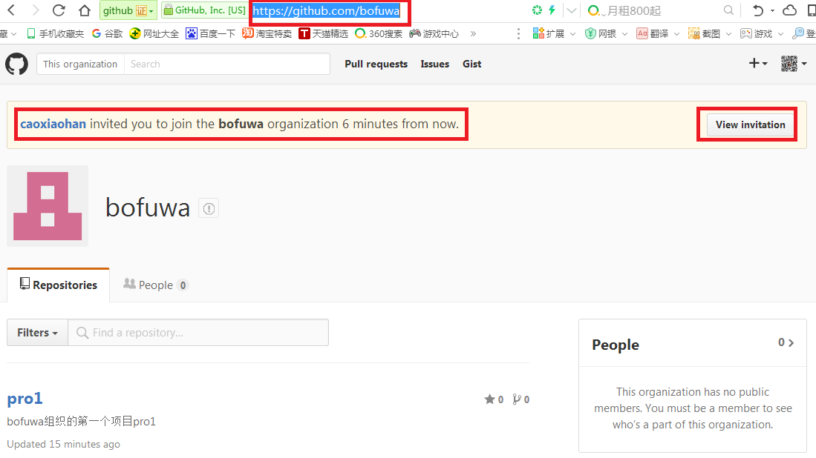
Step10 跳转到https://github.com/orgs/bofuwa/invitation页，点”John bofuwa”,表示同意加入bofuwa组织。
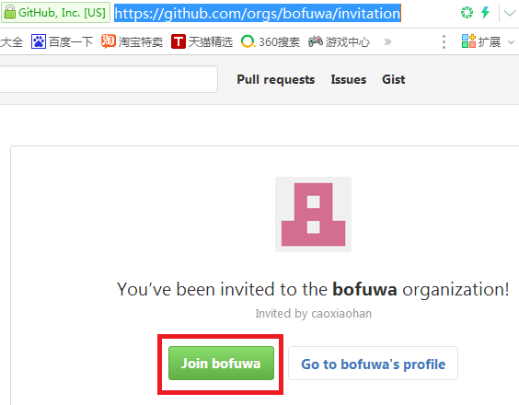
Step11 切换到用caoxiaohan登录的github，重复上述步骤再添加两个个组织成员caomulin和zeusc，角色为member。打开https://github.com/orgs/bofuwa/people页面，发现bofuwa组织一共有2个成员，1个owner角色，3个member角色
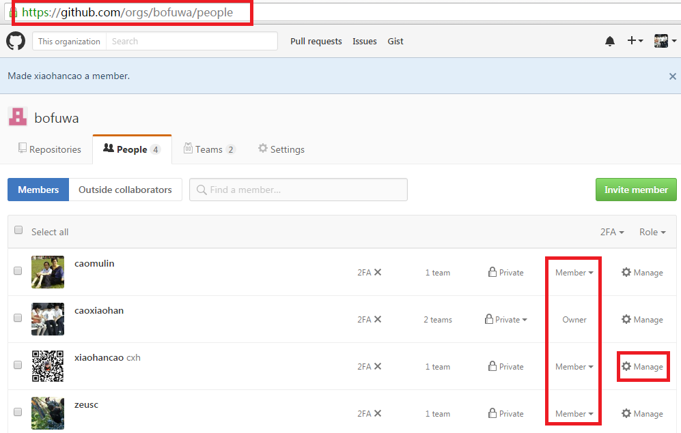
Step12 点xiaohancao右侧的”Mange”，编辑组织成员，跳转到https://github.com/orgs/bofuwa/people/xiaohancao，点击左侧的”Roel:Member”下来箭头，展开切换成Owner角色。
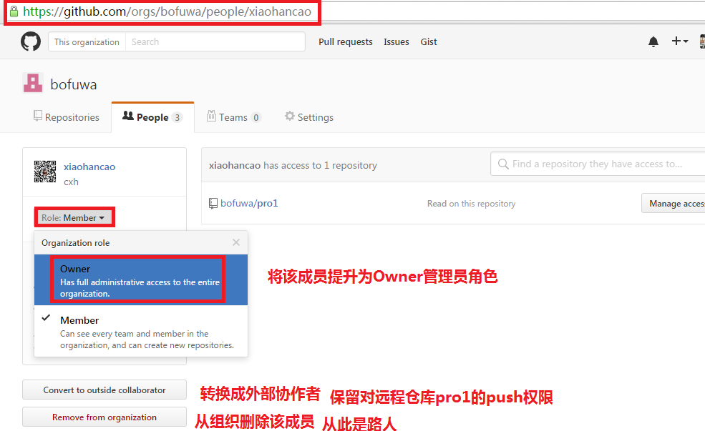
Step13 回到https://github.com/orgs/bofuwa/people，发现xiaohancao的角色Role已经变成owner
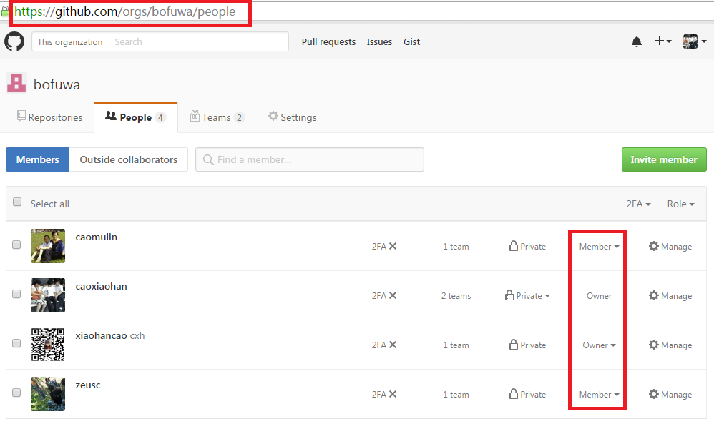
Step14 切换到team选项卡跳转到https://github.com/orgs/bofuwa/teams，点“Creat a new team”按钮创建新的团队。
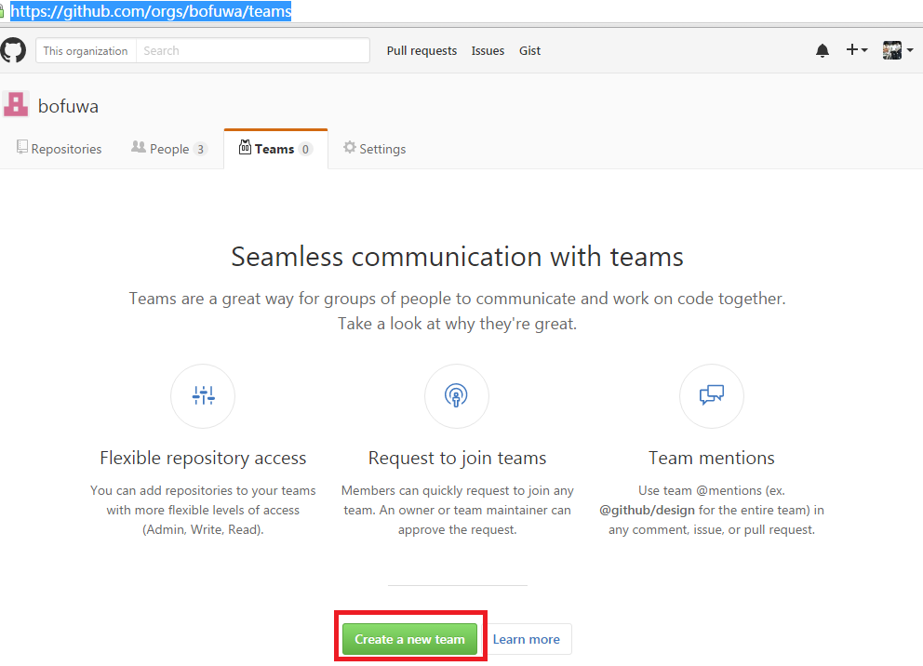
Step15 自动跳转到https://github.com/orgs/bofuwa/new-team，团队名称起名为cc， 点”Create team”创建新团队。团队的创建者自动就有管理员owner权限
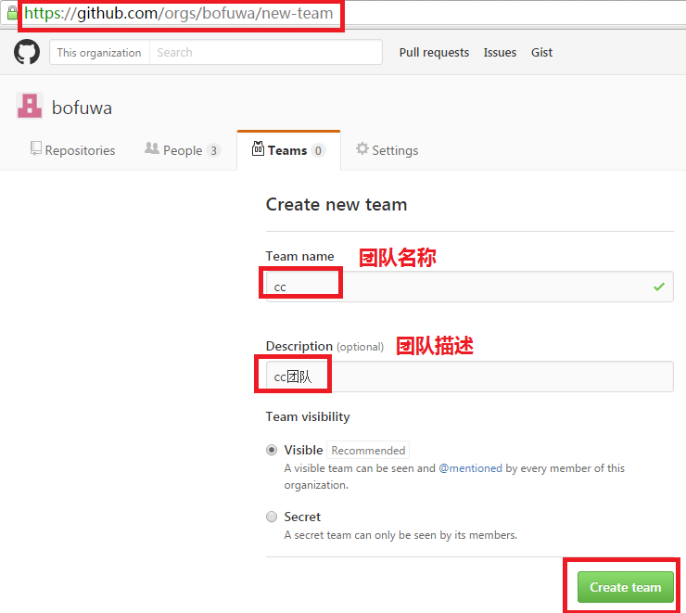
Step16 自动跳转到团队主页https://github.com/orgs/bofuwa/teams/cc，在右侧文本框输入其他github用户名如xiaohancao,点击选中则添加一个新的团队成员xiaohancao
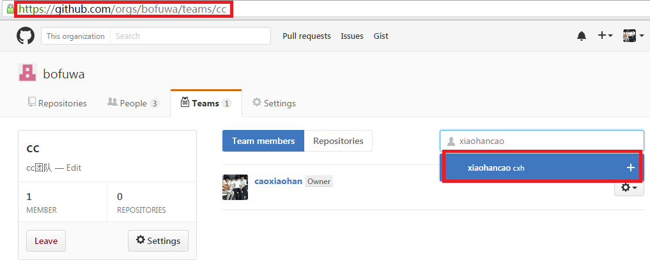
Step17 重复上面步骤为cc团队添加2个组员caoxiaohan,xiaohancao。刷新团队CC主页https://github.com/orgs/bofuwa/teams/cc，发现两个组员。
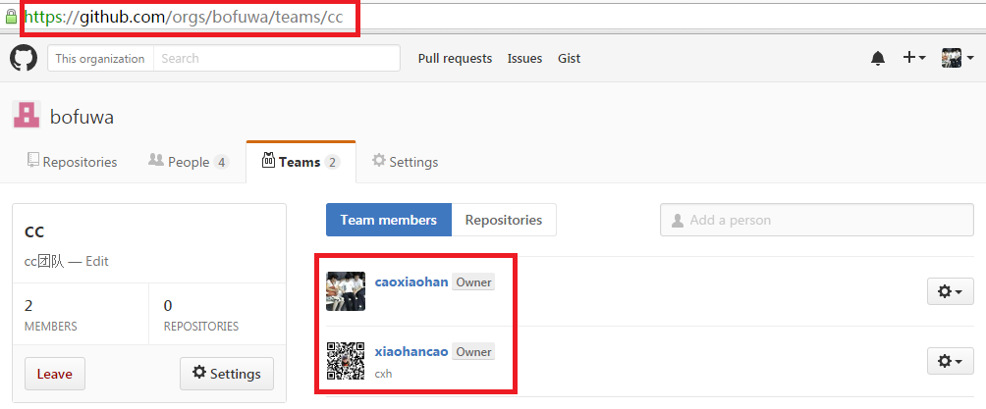
Step17 重复上面步骤创建ck团队为ck团队添加2个组员caomulin,zeusc。刷新团队Ck主页https://github.com/orgs/bofuwa/teams/ck，发现两个组员。点击caomulin右侧的设置按钮，下拉列表选择”Promote to maintainer”提升为组织权限
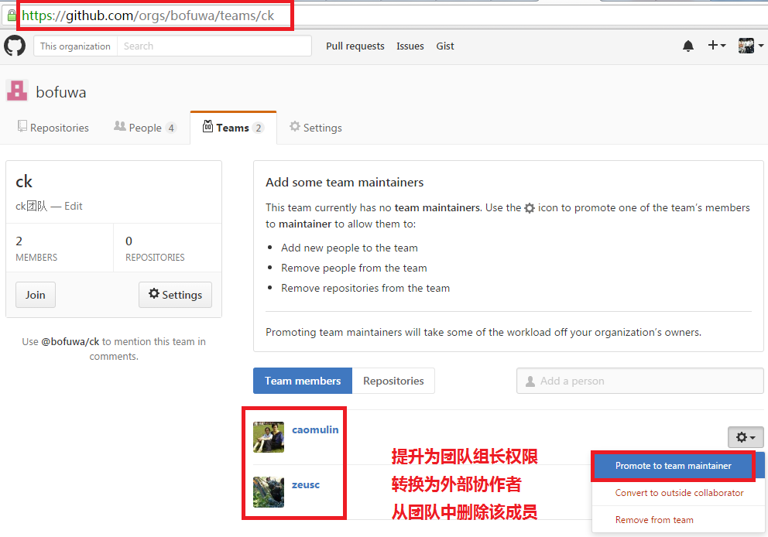
Step18 打开组织bofuwa下的项目pro1的设置页settings的Collaborators & teams选项，点击Selett team展开下列列表，分别选择cc和ck团队。
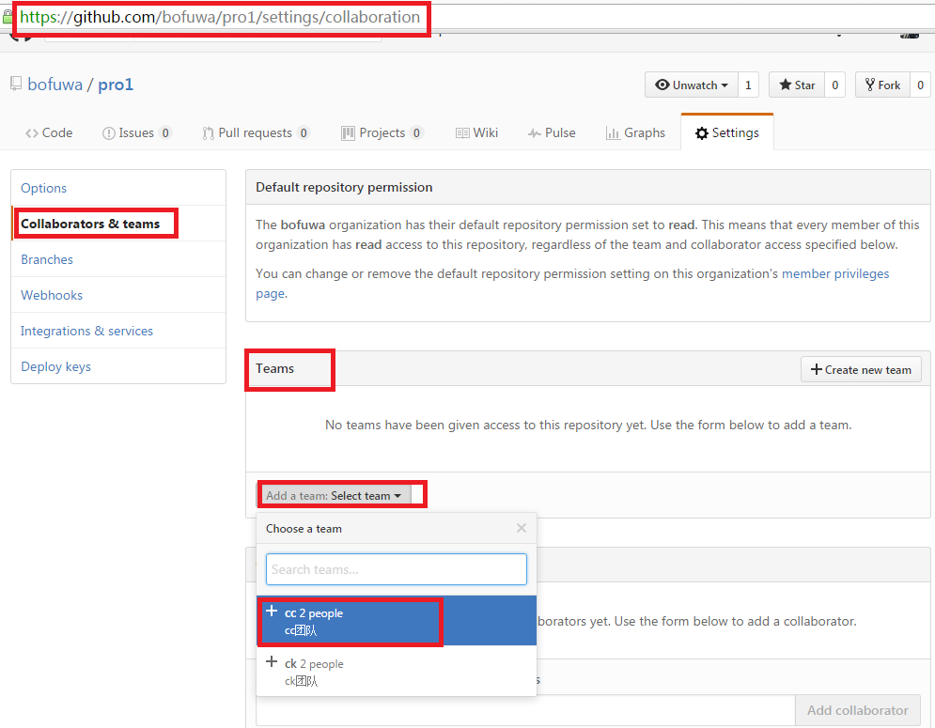
Step19 分别设置cc团队的权限修改为Admin,ck团队的权限修改为Write。
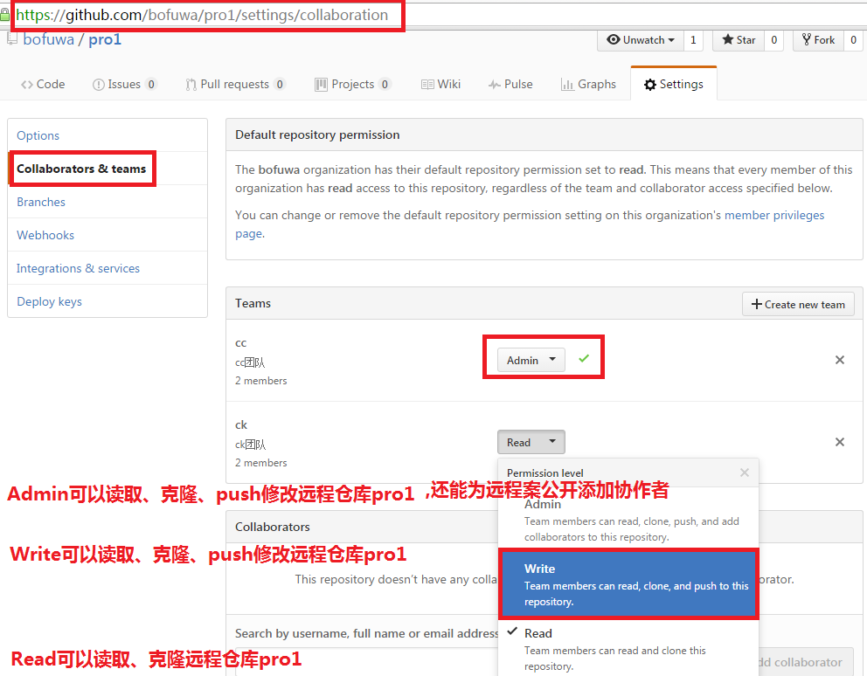

七、如何用github发布一个网站项目，要求网站有动态交互效果?
Step1 登录github小号xiaohancao，参照《面试92答案》第七大题第30-34页创建一个博客，地址为http://xiaohancao.github.io/resume
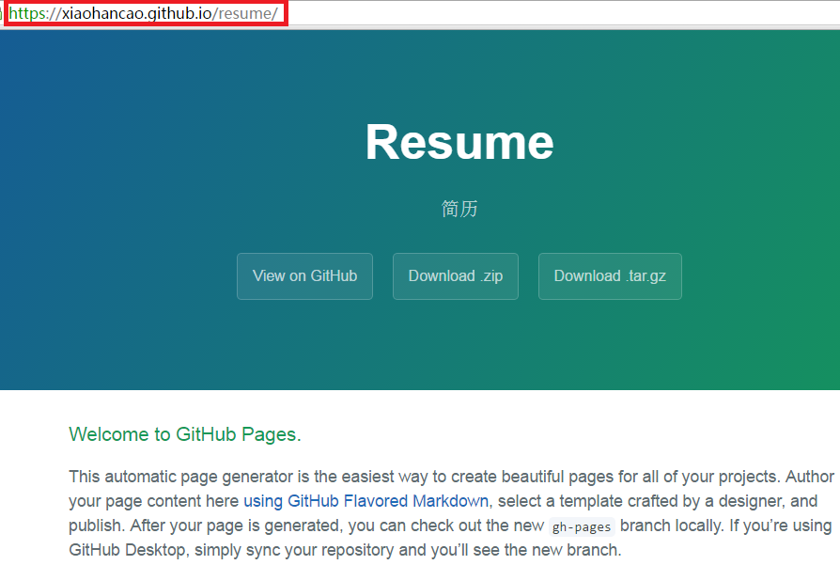
Step2 打开https://github.com/xiaohancao/resume/settings/branches，将默认分支改为gh-pages.
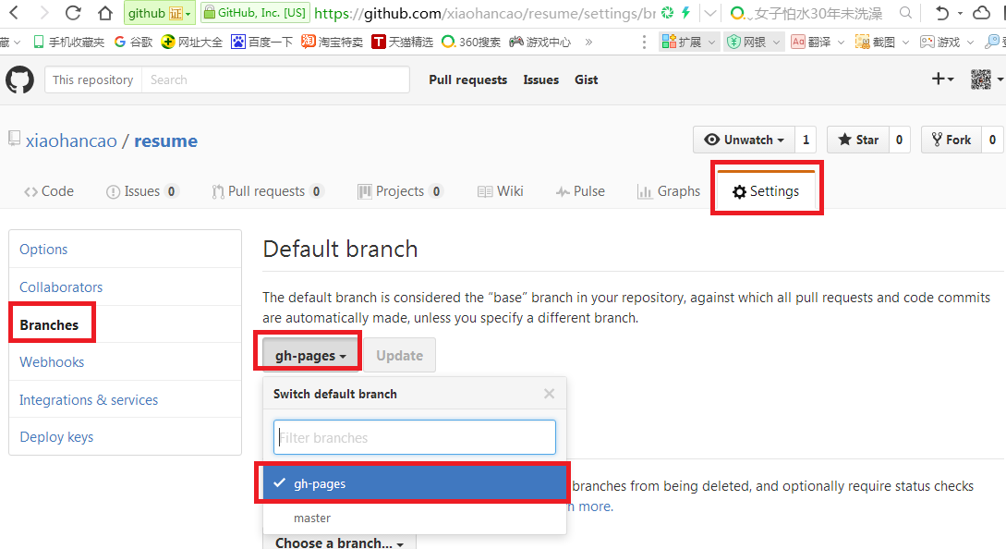
Step3 打开resume仓库主页https://github.com/xiaohancao/resume，确保当前默认分支是gh-pagese，复制远程仓库地址
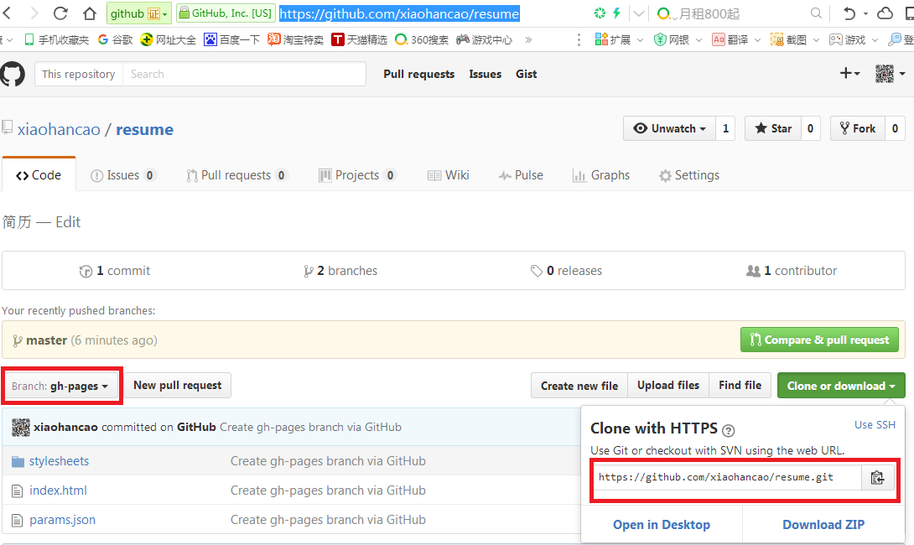
Step4 打开E:\project\xiaohancao目录，右键git bash打开命令行工具
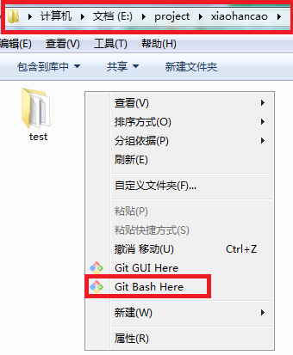
Step5 克隆自己的远程仓库地址git clone https://github.com/xiaohancao/resume.git，发现当前目录下多出一个文件夹resume。
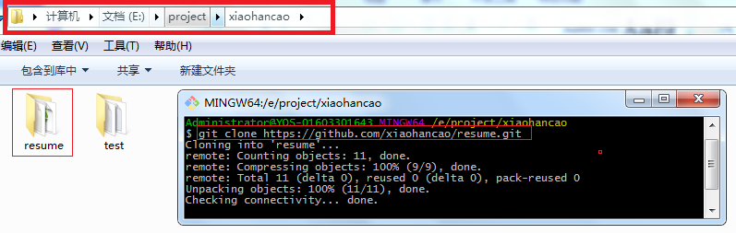
Step6 打开resume文件夹，进入到E:\project\xiaohancao\resume目录，删除.git外的所有文件和文件夹。
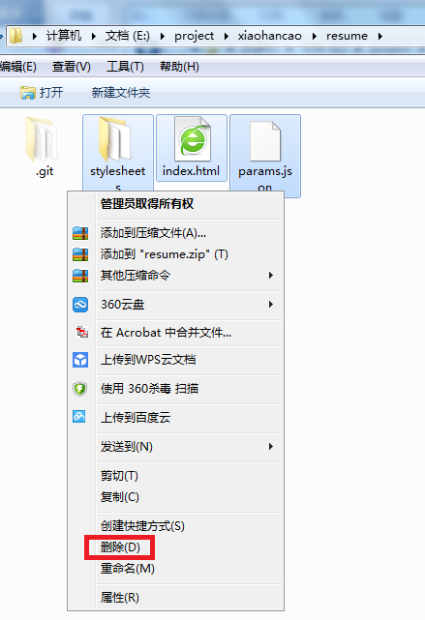
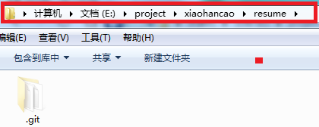
Step7 从本地或者远程寻找可用的特效网页，首页命名为index.html。如果本地没有则”git clone https://github.com/caoxiaohan/myBlog.git”下载特效页面。打本地特效网页所在的E:\project\caoxiaohan\myBlog。复制除了.git文件夹以外的文件和文件夹。
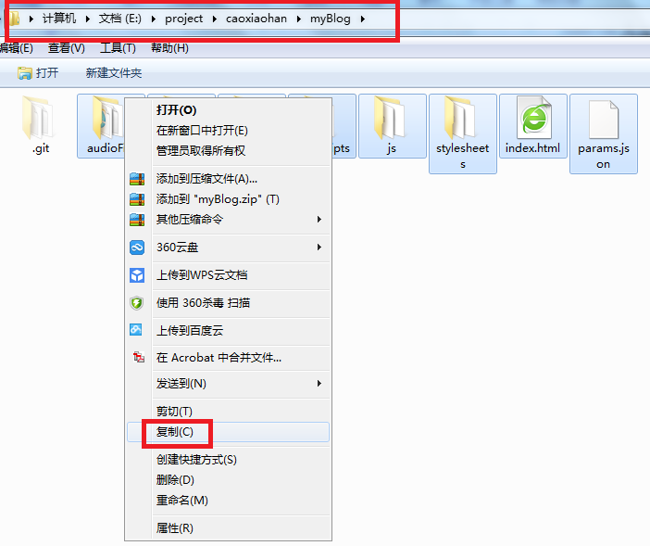
Step8 把上一步复制内容粘贴到E:\project\xiaohancao\resume目录下。
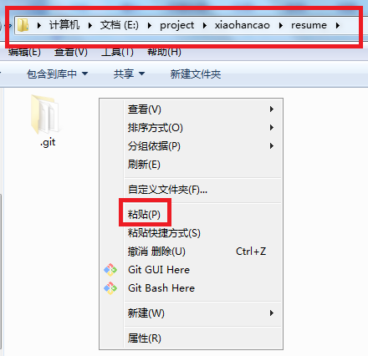
发现resume目录下多出了这些文件
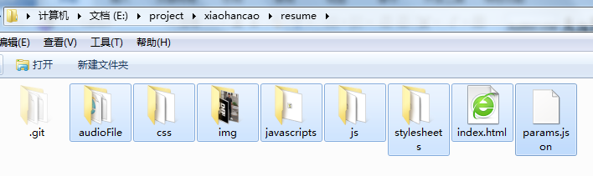
Step9 在E:\project\xiaohancao\resume目录中右键打开git bash。
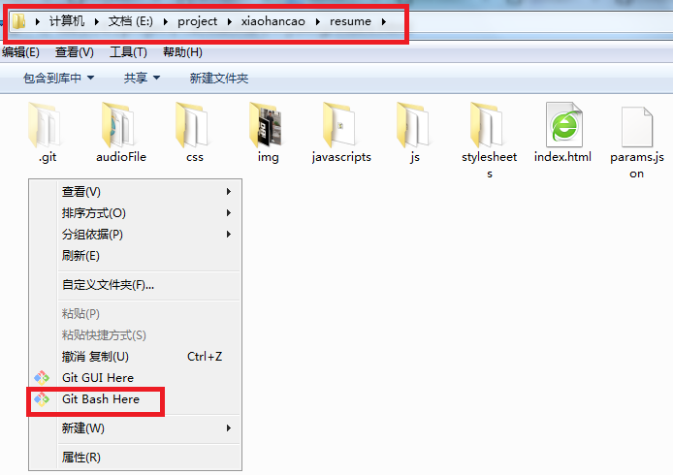
Step10 git checkout gh-pages 如果当前已经在gh-pages上则可以忽略此步
Step11 git add -A 将本地仓库工作区修改添加到暂存区
Step12 git commit -m”提交个人简历” 将暂存区修改添加到历史区
Step13 git push --force origin gh-pages 将本地历史区最终版本强制推送到远程仓库resume
注意：因为远程仓库上的博客是默认样式根简历没有交际不需要合并，而且我们修改的是个人简历不涉及团队协作，因此可以用本地已经调试好的最新版特效网页强制覆盖远程仓库。
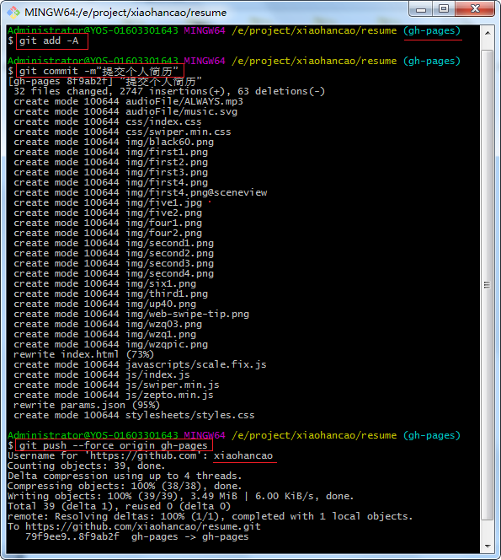
Step14 打开远程仓库地址https://github.com/xiaohancao/resume，发现resume仓库已经被更新。
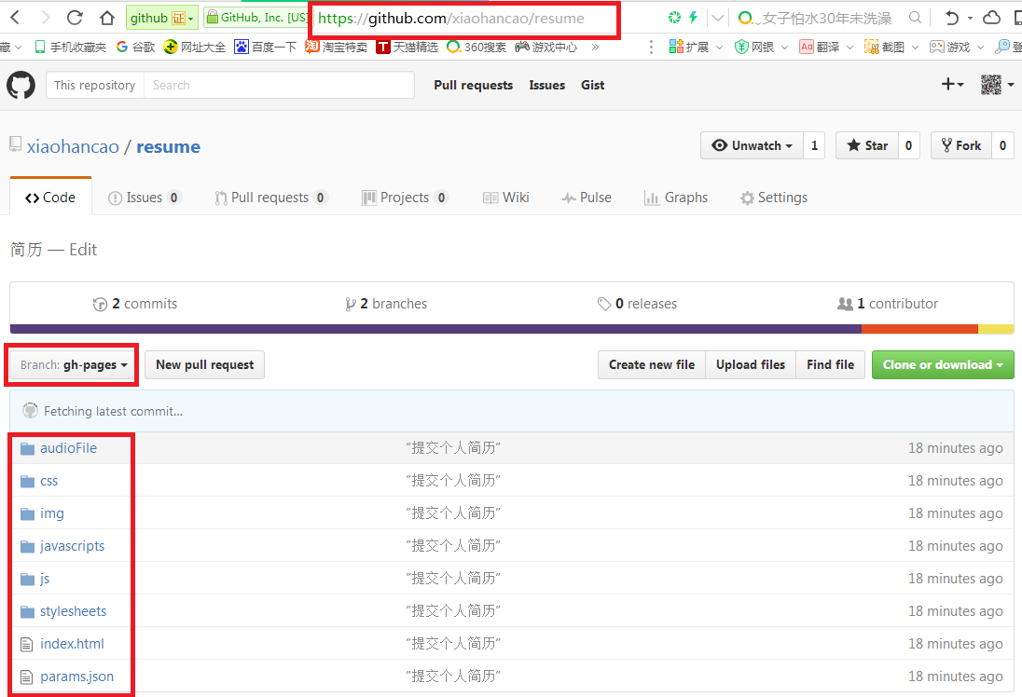step15 打开GIthub Pages网页展示地址，https://xiaohancao.github.io/resume/，按F12快捷键打开控制台，按左右分屏按钮使得效果页与控制台分左右显示，按终端切换按钮模拟手机模式展示网页。
格式为https:/用户名github.io/仓库名/
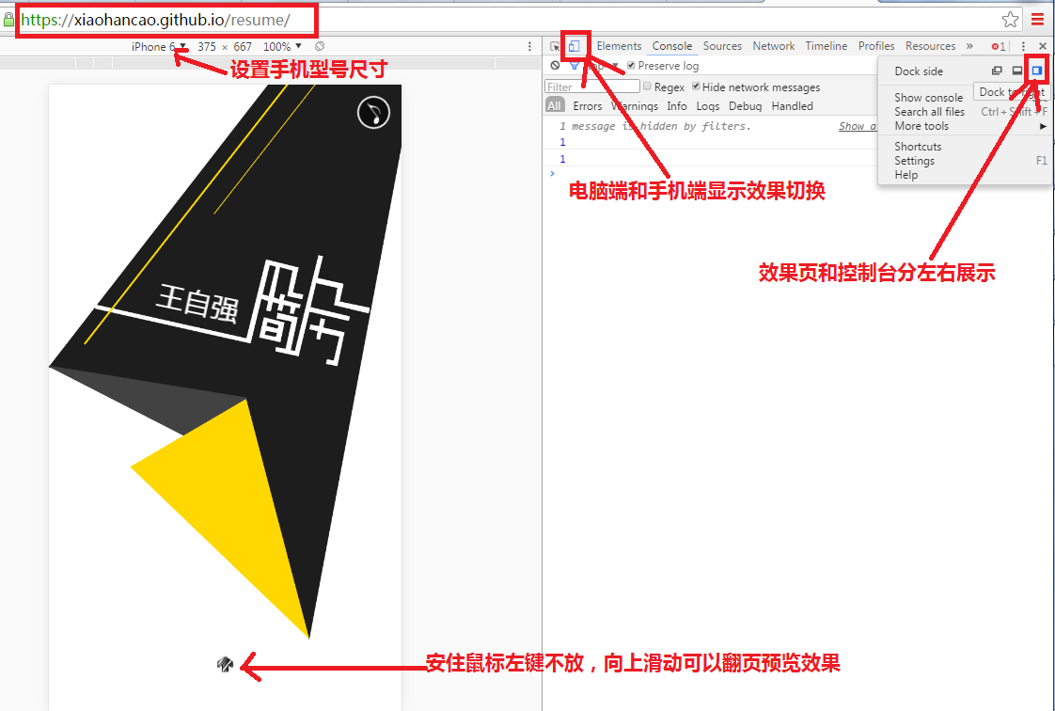
Step16 打开草料二维码生成器http://cli.im/，切换到网址选项卡，在左侧输入要生成二维码的网址，在右侧选择快速美化器。选择样式，上传logo图片，下载最终生成的二维码。
